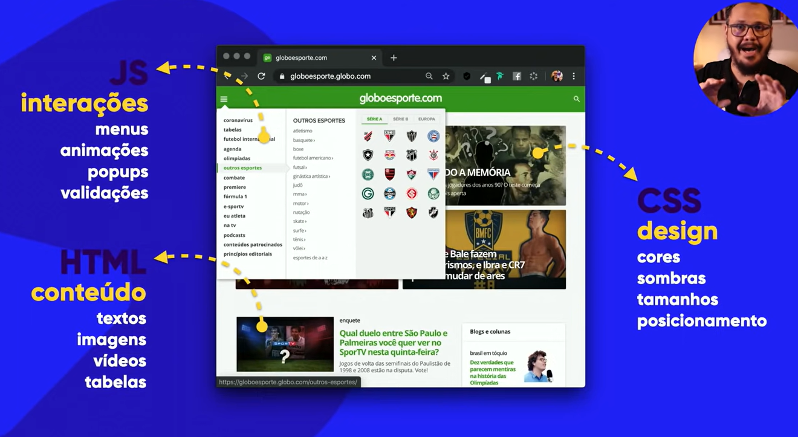
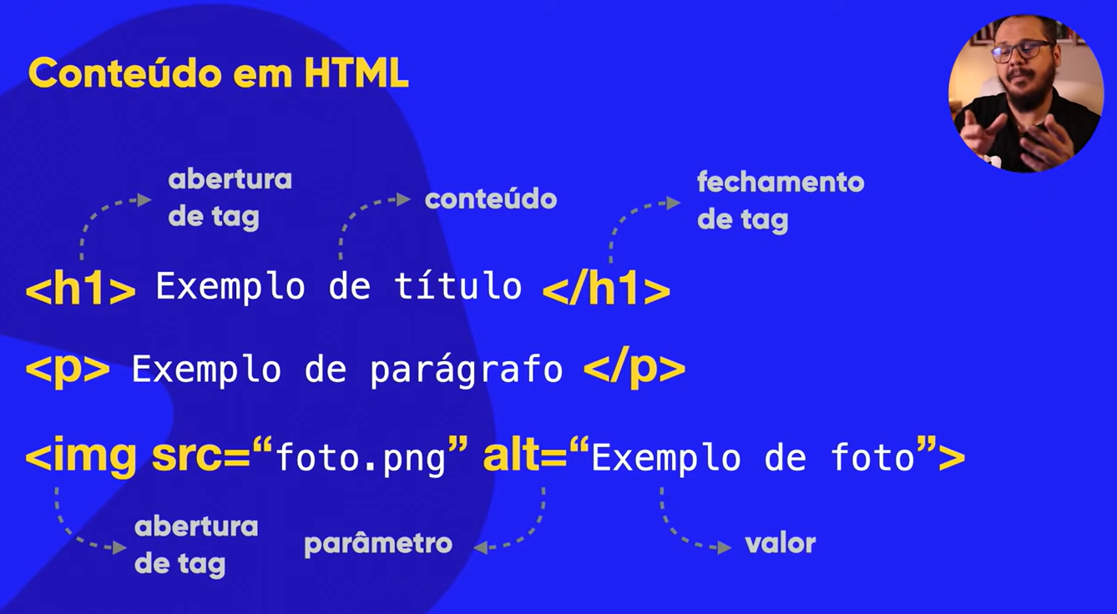
Src -> source = origem – foto.png
Alt -> alternativo = exemplo de foto caso não consiga exibir a foto.

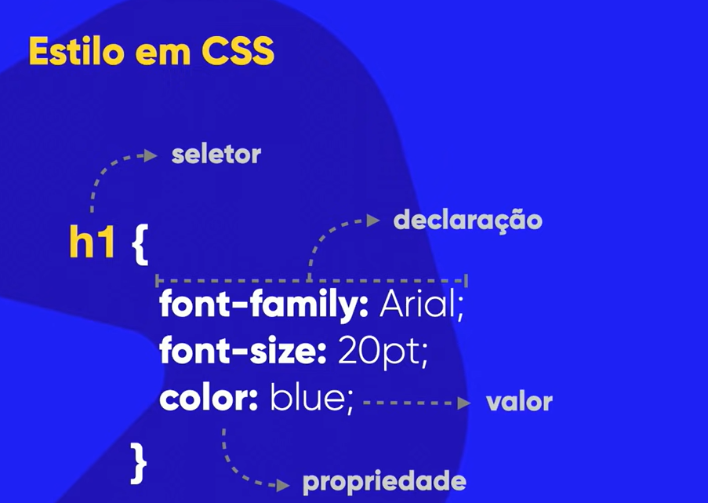
Sempre termina em ;.
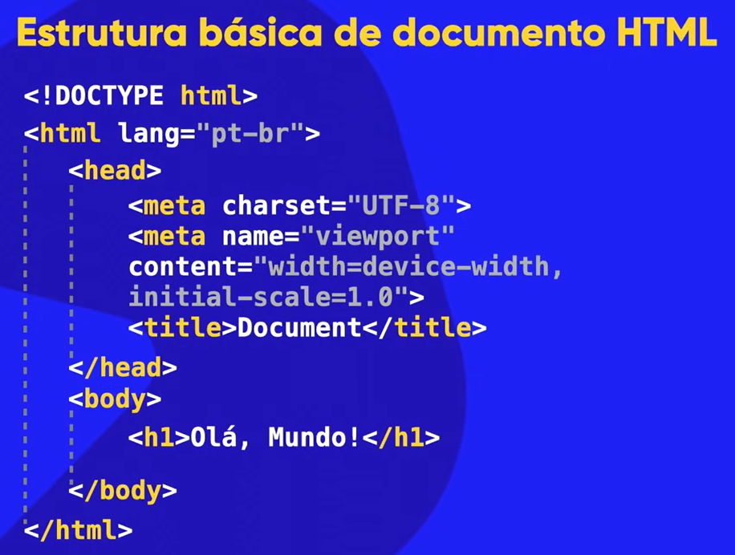
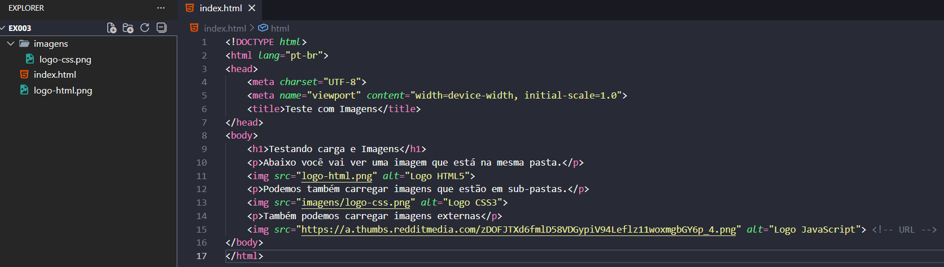
Formas de usar imagens no HTML. Por localização na máquina ou por link na web.
FAVICON
https://www.iconarchive.com/ -site com ícones prontos.
https://www.favicon.cc/ - site para criar favicons.
https://favicon.io/ - transforma em ícone.
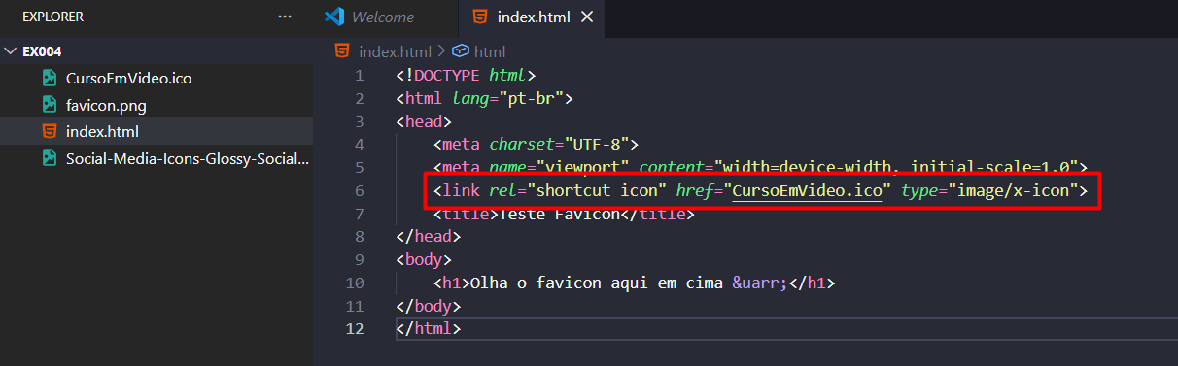


HIERARQUIA DE TITULOS
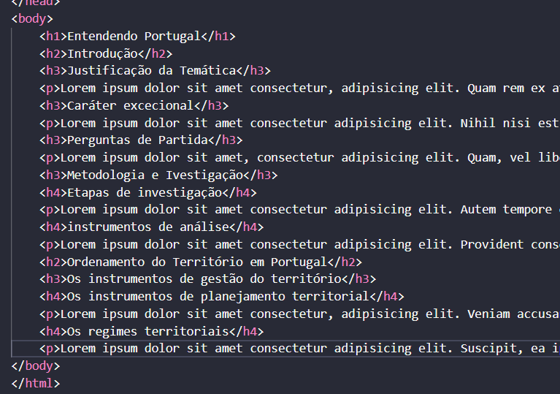
H1 é o título principal
H2 os subtítulos
H3 os subtítulos dos subtítulos kkk.
Tipo assim:
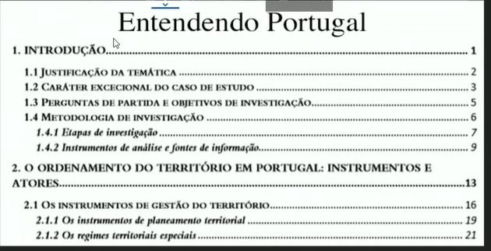
SEMÂNTICA HTML5

CTRL + SHIFT + P – Usar :
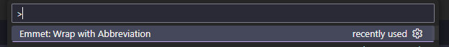
Para inserir tags aos lados da seleção.

